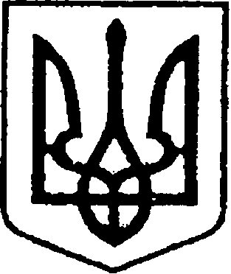
УКРАЇНА
ЧЕРНІГІВСЬКА ОБЛАСТЬ
МІСТО НІЖИН
М І С Ь К И Й Г О Л О В А

Р О З П О Р Я Д Ж Е Н Н Я

29 грудня 2025 р. м. Ніжин № 268

Про оголошення Подяк
міського голови

Відповідно до статей 42, 59 Закону України «Про місцеве самоврядування в Україні», розпорядження міського голови від 15.04.2015 р. № 47 «Про встановлення заохочувальних відзнак міського голови та затвердження Положення про них», Регламенту виконавчого комітету Ніжинської міської ради Чернігівської області VІІІ скликання, затвердженого рішенням Ніжинської міської ради Чернігівської області VІІІ скликання від 24.12.2020 р. № 27-4/2020:
1. Оголосити Подяку міського голови за плідну та професійну співпрацю, сумлінність, ініціативу, зміцнення системи охорони здоров’я, поліпшення якості медичних послуг для населення Ніжинської міської територіальної громади та втілення проєкту USAID SAFEMed:
1.1. БАБЕНКУ Михайлу - директору ДП «Державний експертний центр МОЗ України», доктору фармацевтичних наук, професору кафедри організації та економіки фармації Національного медичного університету імені О. О. Богомольця;
1.2. КОСЯЧЕНКУ Костянтину - директору Департаменту стандартів у сфері охорони здоров’я ДП «Державний експертний центр МОЗ України», завідувачу кафедри організації та економіки фармації Національного медичного університету імені О. О. Богомольця, доктору фармацевтичних наук, професору;
1.3. КОСТЮК Ірині - доценту кафедри організації та економіки фармації Національного медичного університету імені О. О. Богомольця, кандидату фармацевтичних наук, доценту;
1.4. СЕМЕНЧЕНКО Олені - заступнику директора ДП «Державний експертний центр МОЗ України».
2. Сектору з питань кадрової політики відділу юридично-кадрового забезпечення апарату виконавчого комітету Ніжинської міської ради Чернігівської області (Людмилі Кучер) забезпечити оприлюднення цього розпорядження на сайті Ніжинської міської ради протягом п’яти робочих днів з дати його прийняття.
3. Відділу бухгалтерського обліку апарату виконавчого комітету Ніжинської міської ради Чернігівської області (Олені Юрченко) забезпечити виконання цього розпорядження у частині видачі бланків Подяк та рамок.
4. Контроль за виконанням розпорядження покласти на керуючого справами виконавчого комітету Ніжинської міської ради Валерія Салогуба.

Міський голова Олександр КОДОЛА

